如何解决地震数据都是无效值问题
【申明】以下经验分享，纯属个人经验总结，如有不妥之处，请多多指教！
【问题的提出】
地震数据的加载一切正常，但是在剖面显示时，无法正常显示剖面，鼠标滑动提示都是无效值。
【问题解决方案】
在确保加载正确的前提下，完成如下操作：
1、cd $GEOEAST/data/项目名/工区名/Seismics 进入此路径
2、ls -ltr 查看地震数据的owner 和组是否正确
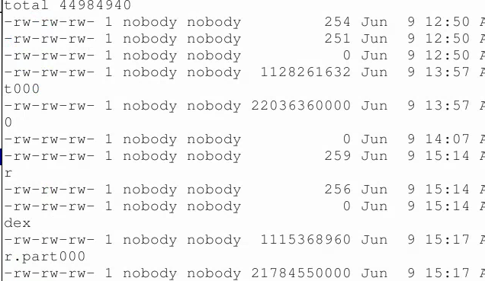
上图中，Ower和组都是nobody，这是错误的状态。正常的应该是如下所示
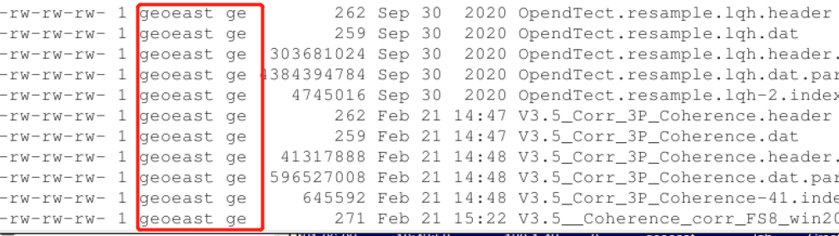
数据的Owner一般都是geoeast，但组（ge）是由系统管理员的定义配置的。
出现以上错误的原因主要是，创建数据的用户所在节点与数据存储的节点不相同，在不同节点上，账号geoeast的系统ID不同导致的。
解决方法就是系统管理员把不同节点上geoeast账号的ID改为相同就可以了。

- 查看用户ID方法：
id 用户名
比如下图：
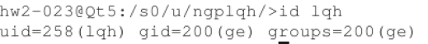
- 修改用户ID方法：
修改用户uid和组gid的命令分别是usermod和groupmod。先使用usermod修改用户的uid，然后使用groupmod修改组的gid，最后使用chown和chgrp命令修改原来用户文件和目录的属主属组。


